Themenintegration „Nachhaltige Wirtschaft“ Modedesigner*innen

- Ausbildungsjahr
Im Anschluss an Begriffsklärung „Was ist Wirtschaft?“ „Was ist Nachhaltigkeit?“
SDG Ziele (Domino) (Schnittstelle Mode-Kultur-Gesellschaft)
Fischereiexperiment und Diskussion, dass „altes Säulenmodell“ keine Lösungsmöglichkeiten bietet
Vorstellung nachhaltiger Wirtschaftsmodelle, insbesondere Kreislaufwirtschaft und Gemeinwohlökonomie (best practice Beispiele z.B. patagonia, Lanius, MUD Jeans, Kleiderei, Veja vs. Greenwashing/Worst Practice z.B. Nachhaltigkeitsberichte zalando, Otto, adidas Sneaker …) - Aufteilung Mode Kultur Gesellschaft/Gemeinsames Projekt!
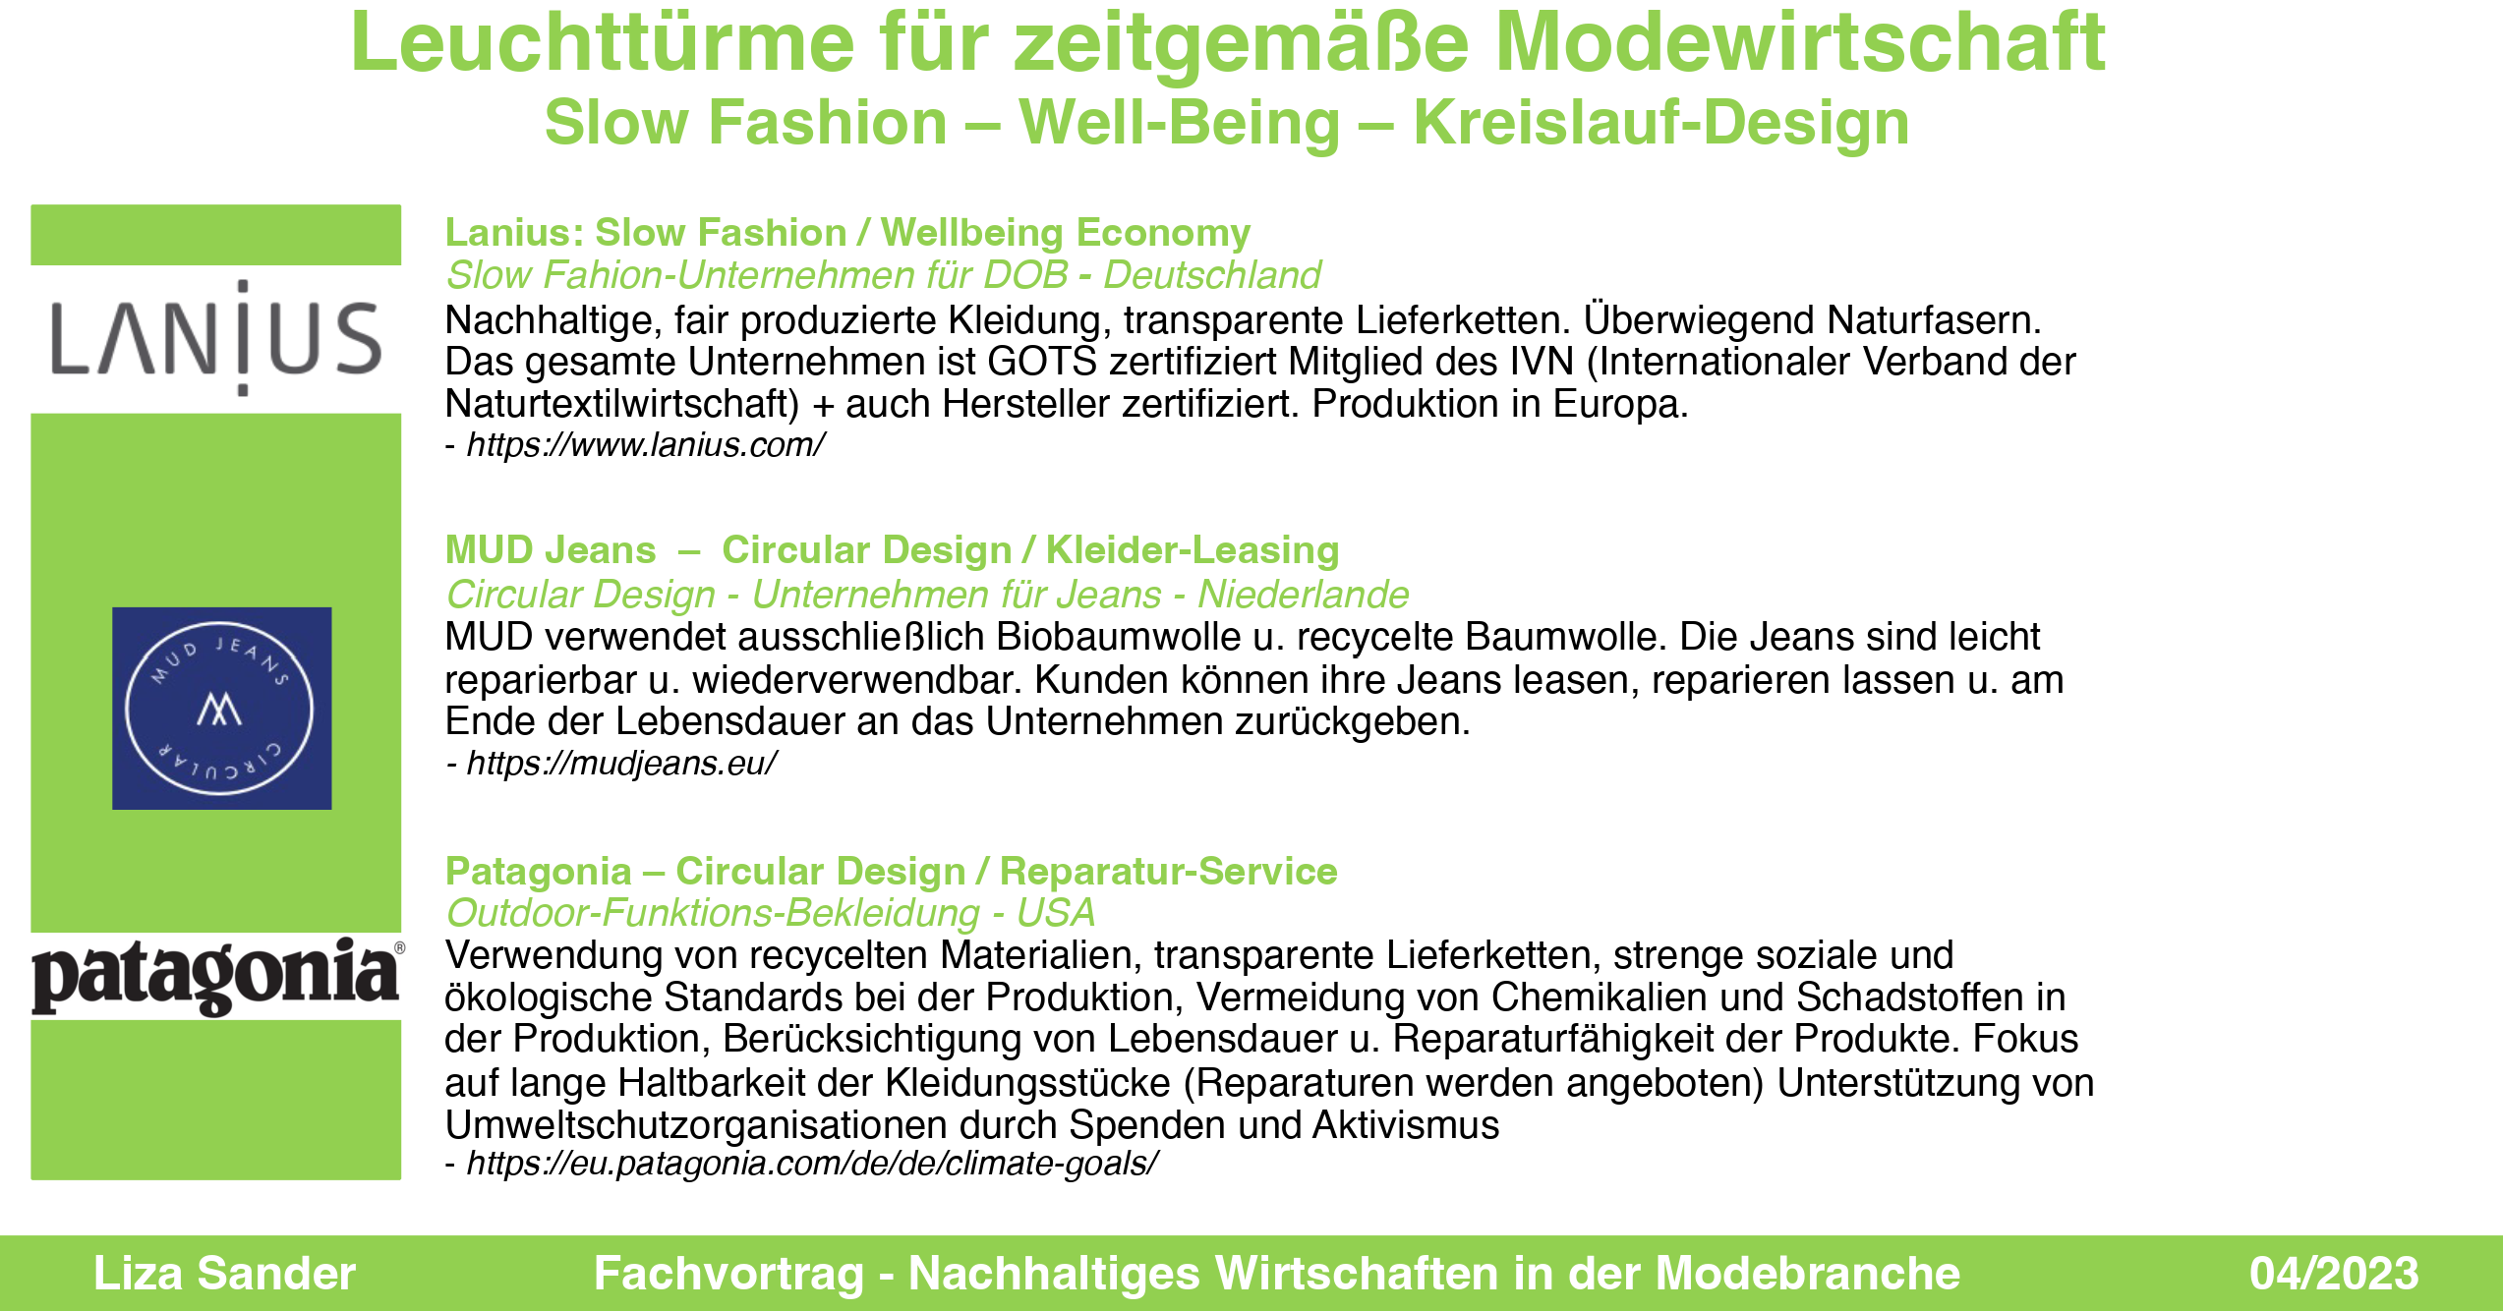

Betrachtung nachhaltiger Projekte (Schnittstelle Textile Fachkunde): z.B. „Neue Fasern“ - Überblick von Liza Sander
Einführung in Bewerbungsprozess für Praktika: Welche Nachhaltigkeitsziele sollen individuell verfolgt werden? Welche Unternehmen eignen sich? (Schnittstelle Networking Map, insbesondere Nachhaltige Label - https://a-gain.guide/de und https://www.businesslocationcenter.de/mode sowie http://map.berlinshowroom.com/

- Ausbildungsjahr - Entrepreneurship
Unternehmensziele – warum gründe ich -> Ziele müssen über einfaches Gewinnstreben hinausgehen (Frederic Laloux – Weg von reiner Effektivität hin zu Selbstmanagement und Agilität)
(Nachhaltige Gehälter – bedarfsgerecht)
Nachhaltige Unternehmensmodelle:
Betrachtung Unternehmenssteckbriefe (Schnittstelle Design):
Welche Nachhaltigkeitsziele werden in den Unternehmen verfolgt?

Gründungswege/-formen und Rechtsformen – welche sind besonders geeignet, um nachhaltige Ziele umzusetzen?
Planspiel: Erweiterung der Kennzahlen Wirtschaftlichkeit und Liquidität um Mitarbeiterzufriedenheit o.ä.
Marketing: Nachhaltigkeit als Selbstverständlichkeit im Geschäftsmodell – AIDA folgt Punkten 1-4, Szenario Arbeit um Zielgruppe über positive Emotionen zum Handeln zu bringen.
Design entscheidet über Produktionsweise und damit Nachhaltigkeit (Schnittstelle Mode-Kultur-Gesellschaft: Design extended)
Ggf. gemeinsames Projekt Mode Kultur Gesellschaft

- Ausbildungsjahr – Abschlussprojekt
Welchen SDG-Zielen folgt das Abschlussprojekt? (Aufnahme in BePro-Prüfung)
Welche Kooperationspartner sind individuell als Unterstützung im Abschlussprojekt vorstellbar (Schnittstelle Networking Map)

Idee Veranstaltungsformat: Alumni, textile prototyping map, Forschungsinstitute, Berlin Partner, IHK,

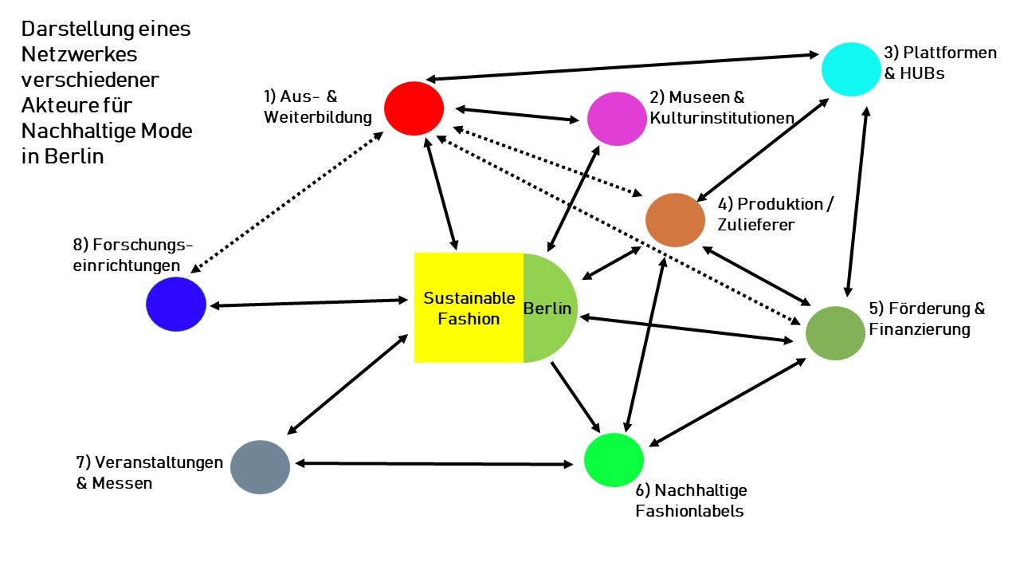

1) Aus- & Weiterbildung
2) Museen & Kulturinstitutionen
3) Plattformen & HUBs
4) Produktion & Zulieferer
5) Förderung & Finanzierung
6) Nachhaltige Fashionlabels
7) Veranstaltungen & Messen
8) Forschungseinrichtungen

https://www.businesslocationcenter.de/mode

https://projektzukunft.berlin.de/

